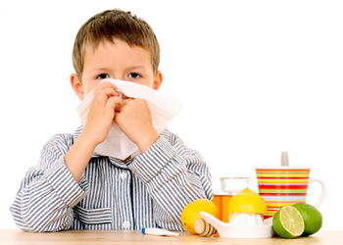
НЕСПЕЦИФИЧЕСКАЯ ПРОФИЛАКТИКА ГРИППА И ОРЗ
Снизить риск заражения гриппом можно, придерживаясь практических рекомендаций по неспецифической профилактике.
Прежде всего, необходимо вести здоровый образ жизни: чаще бывать на свежем воздухе, совершать прогулки, заниматься спортом, высыпаться, соблюдать сбалансированный рацион питания, закаляться. Закаливающие процедуры повышают сопротивляемость организма к гриппу и ОРЗ.
В период подъема заболеваемости гриппом и острыми респираторными инфекциями необходимо выполнять следующие правила:
- следует избегать контакта с заболевшими людьми, а если это невозможно – не сближаться с ними больше, чем на 1 метр и надевать маску;
- стараться не посещать места массового скопления людей;
- чаще мыть руки с мылом либо протирать их антибактериальными средствами или салфетками;
- не дотрагиваться до глаз, рта и носа грязными руками;
- тщательно убирать и периодически проветривать помещения (в период холодов проветривание рекомендуется осуществлять по 3-4 раза в день примерно по 15-20 минут).
Так же неспецифическая профилактика гриппа обеспечивается приемом специальных препаратов:
- витамины. Наиболее широко следует использовать витамины C, A и группы B в возрастных дозировках. В детских учреждениях в холодный сезон года рекомендуется применять сироп из плодов шиповника по 1 чайной ложке в день.
Кроме того, в период эпидемии гриппа или локальных вспышек других ОРВИ экстренная профилактика осуществляется противовирусными препаратами: ремантадин, арбидол, оксолиновая мазь и интерферон и др.
Если вы все же заболели, постарайтесь не контактировать с другими людьми. Срочно вызовите врача и строго выполняйте его предписания. Не выходите из дома в течение 7 дней с начала заболевания, не нарушайте постельный режим и не пренебрегайте мерами личной гигиены. При чихании и кашле закрывайте рот и нос, пользуясь одноразовыми носовыми платками и выкидывая их сразу после применения.
Если заболел кто-то в семье, по возможности изолируйте его от здоровых и выделите отдельную посуду, постельное белье и полотенца. Ухаживать за больным должен один человек. Каждому члену семьи можно посоветовать часто мыть руки, протирать их дезинфицирующими составами, использовать маски. Влажную маску надо сразу менять на новую, сухую.
Будьте здоровы!

